***Manual de Usuario***

***“Control de Acceso del Laboratorio de Microcontroladores”***

**“X-Force”**

***HISTORIAL DE VERSIONES***

|  |  |  |  |  |  |
| --- | --- | --- | --- | --- | --- |
| ***VERSIÓN*** | ***FECHA VIGENCIA*** | ***DETALLE DEL CAMBIO*** | ***SECCIÓN CAMBIADA*** | ***AUTOR*** | ***FECHA AUTORIZACIÓN*** |
|  |  |  |  |  |  |
|  |  |  |  |  |  |
|  |  |  |  |  |  |
|  |  |  |  |  |  |

***MANUAL DE USUARIO***

***Procedimiento para arrancar Servidor y Script Python***

***Servidor:***

1. *Abrir la carpeta que está en Desktop “punto-de-acceso”.*

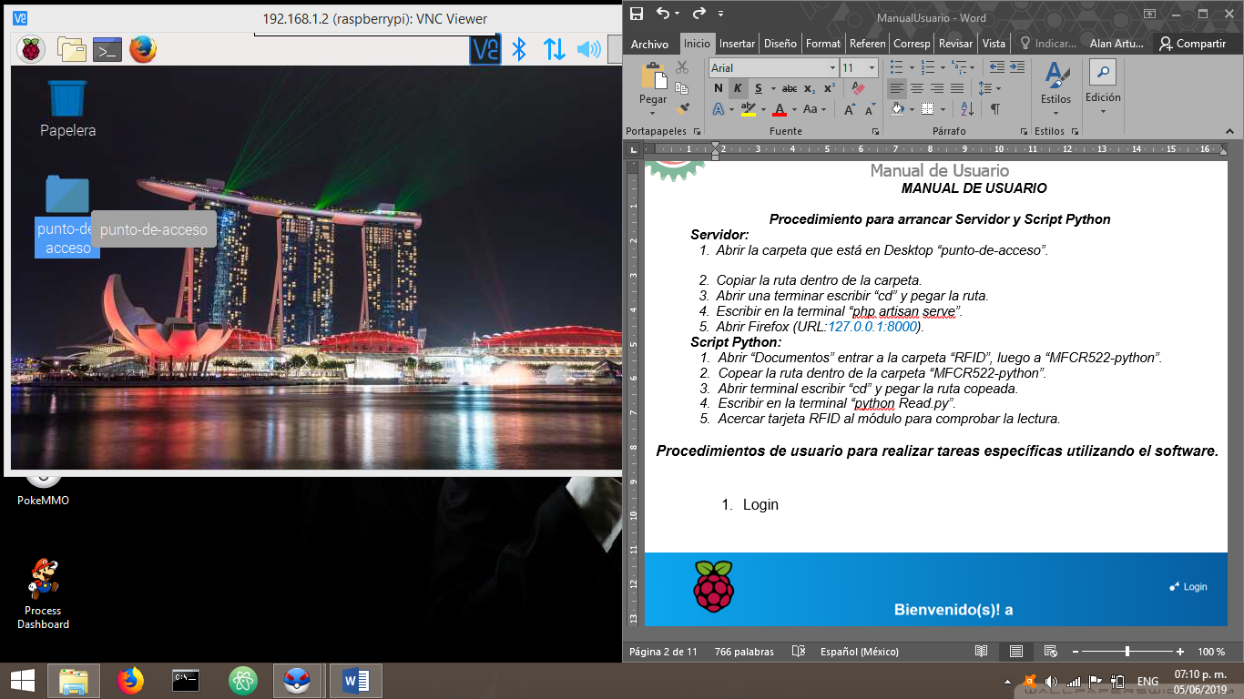

1. *Copiar la ruta dentro de la carpeta.*

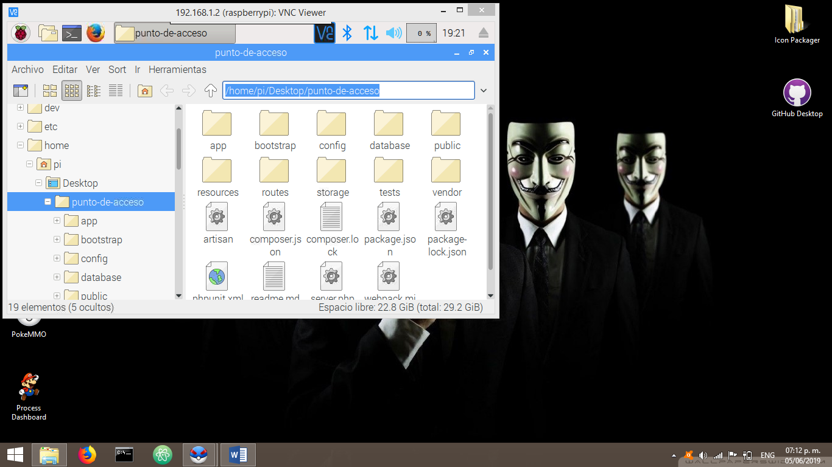

1. *Abrir una terminal escribir “cd” y pegar la ruta.*

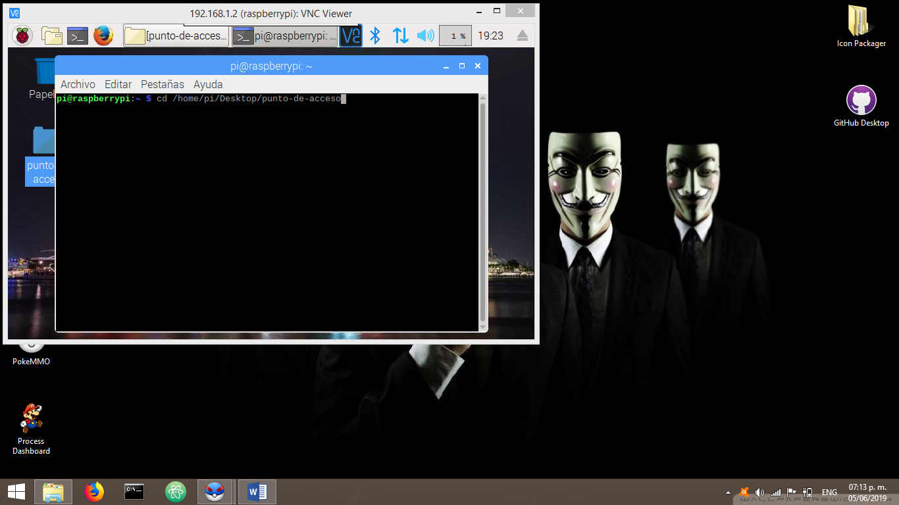

Terminal

1. *Escribir en la terminal “php artisan serve”.*

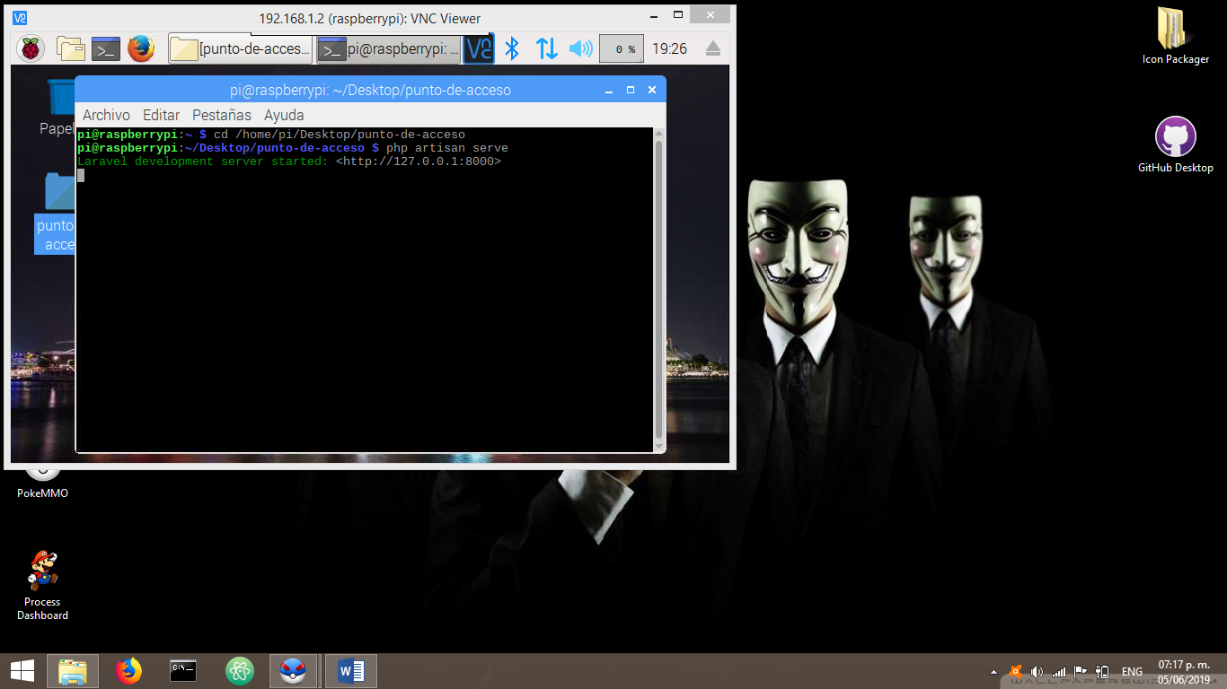

1. *Abrir Firefox (*[*URL:127.0.0.1:8000*](URL:127.0.0.1:8000)*).*

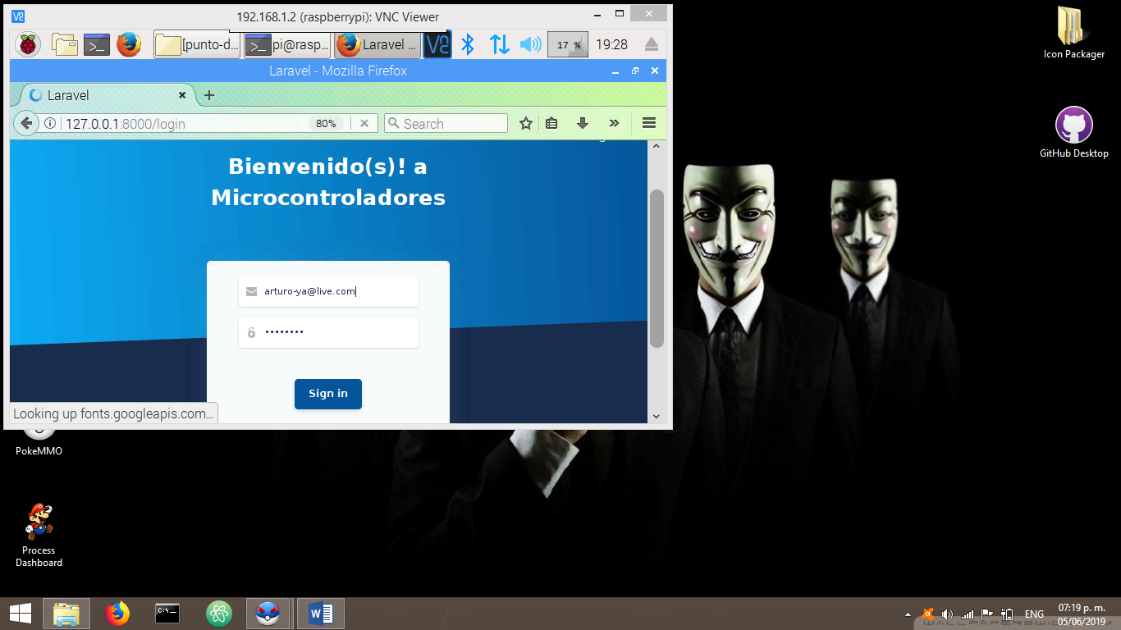

Firefox

Manera directa de ejecutar el servidor local

*Dar dos click al archivo bash en el escritorio “Run-Server”(1) y en la ventana que se abre dar click en “Ejecutar en el terminal”(2).*

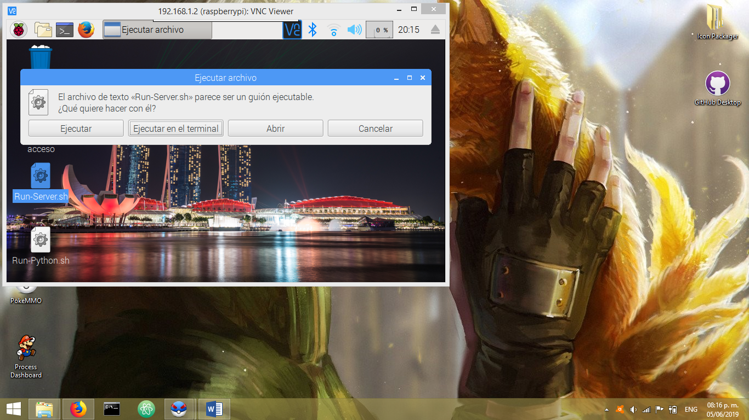

*Se abrirá una ventana como la siguiente mostrando la URL del Servidor.*

*Ahora puede abrir Firefox.*

*Nota: Una vez abierta esta ventana no cerrarla.*

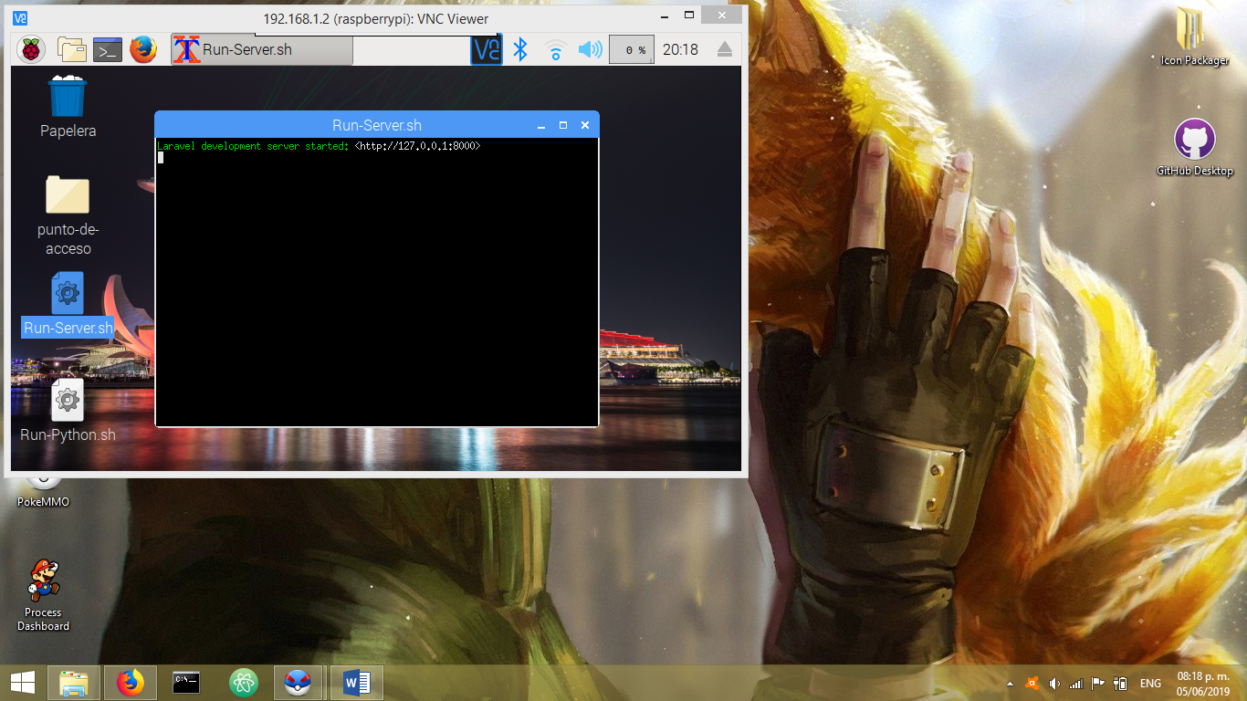

***Script Python:***

1. *Abrir “Documentos” entrar a la carpeta “RFID”, luego a “MFCR522-python-master”.*

Explorador de Archivos

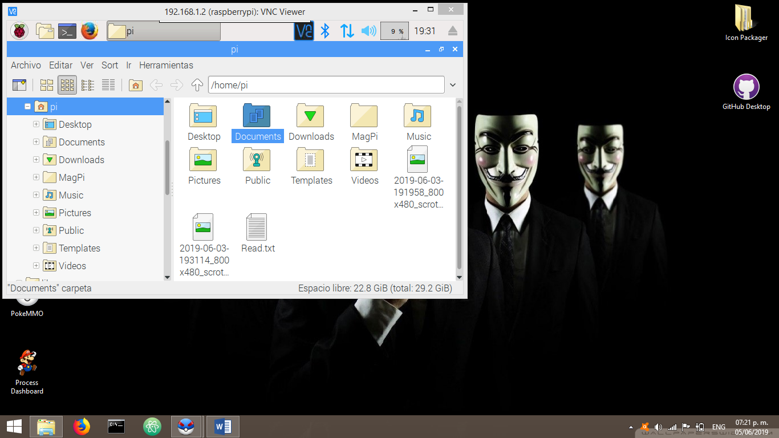

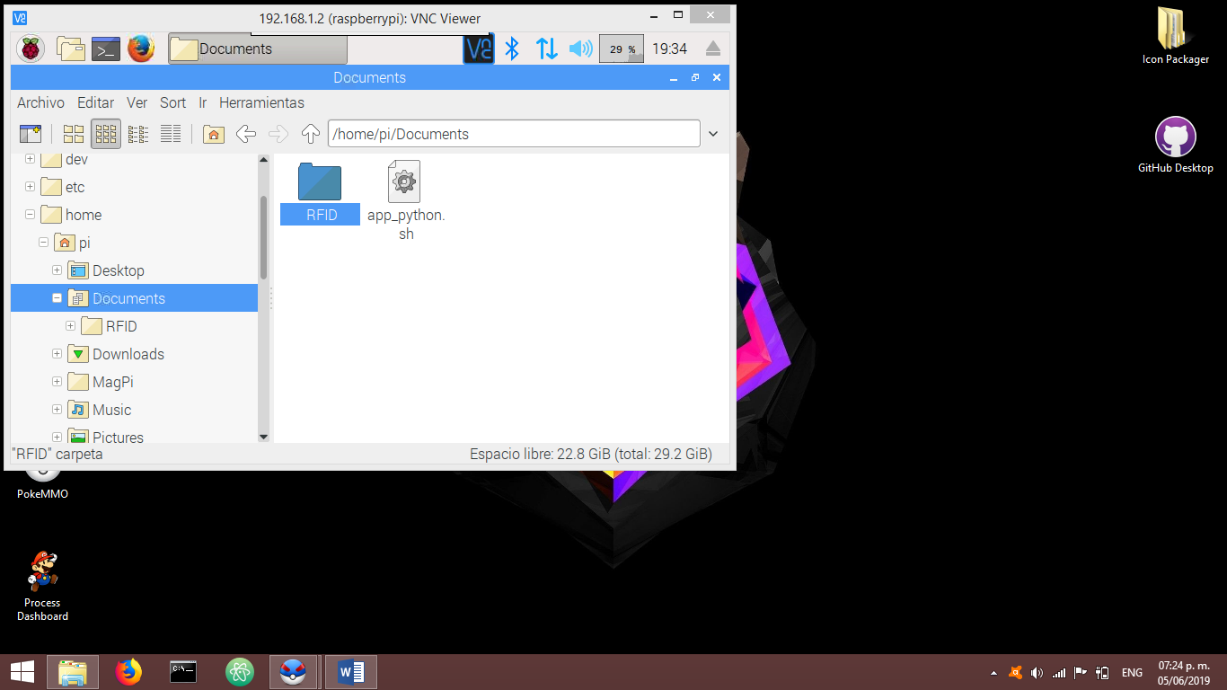

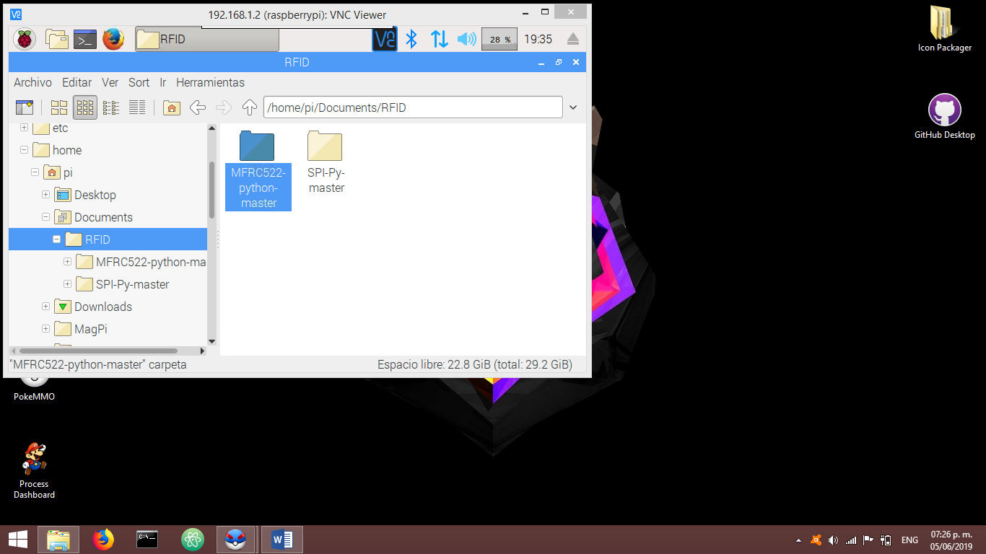

1. *Copear la ruta dentro de la carpeta “MFCR522-python”.*

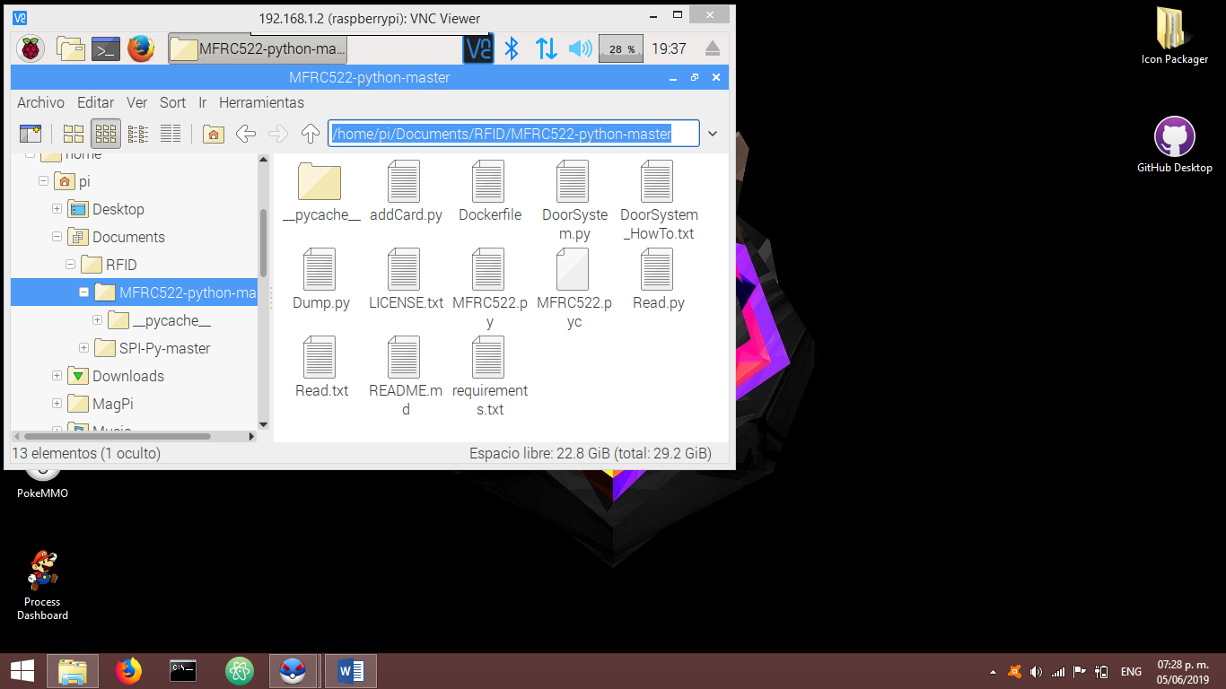

1. *Abrir terminal escribir “cd” y pegar la ruta copeada.*

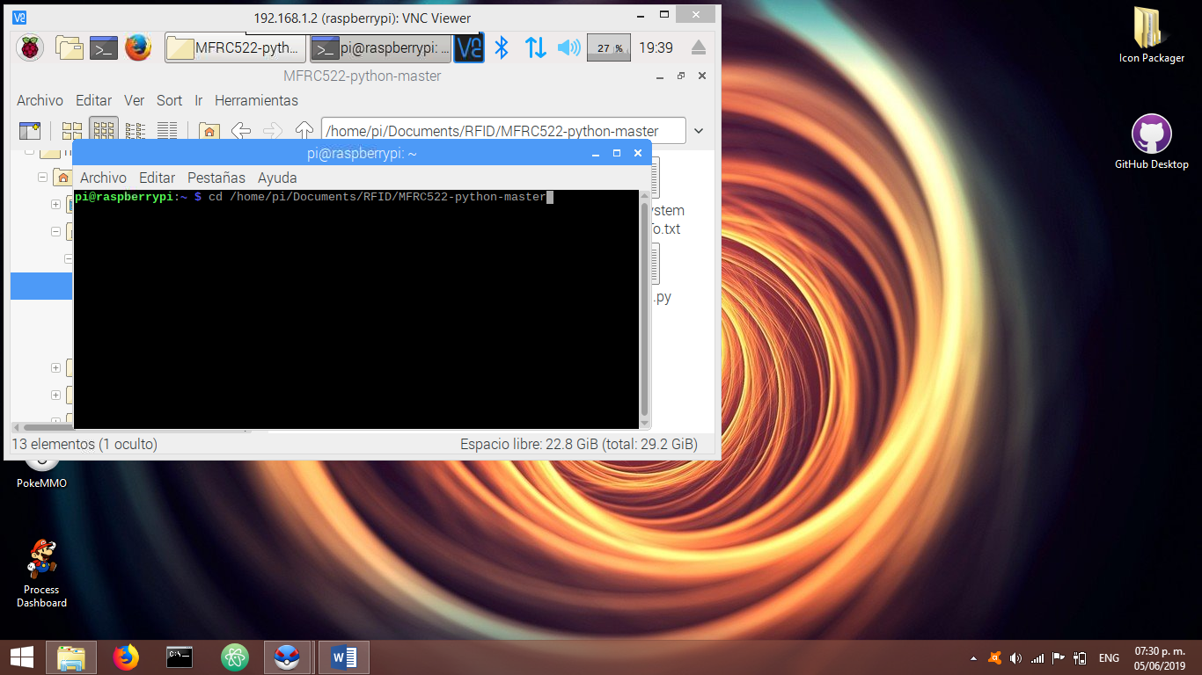

1. *Escribir en la terminal “python Read.py”.*

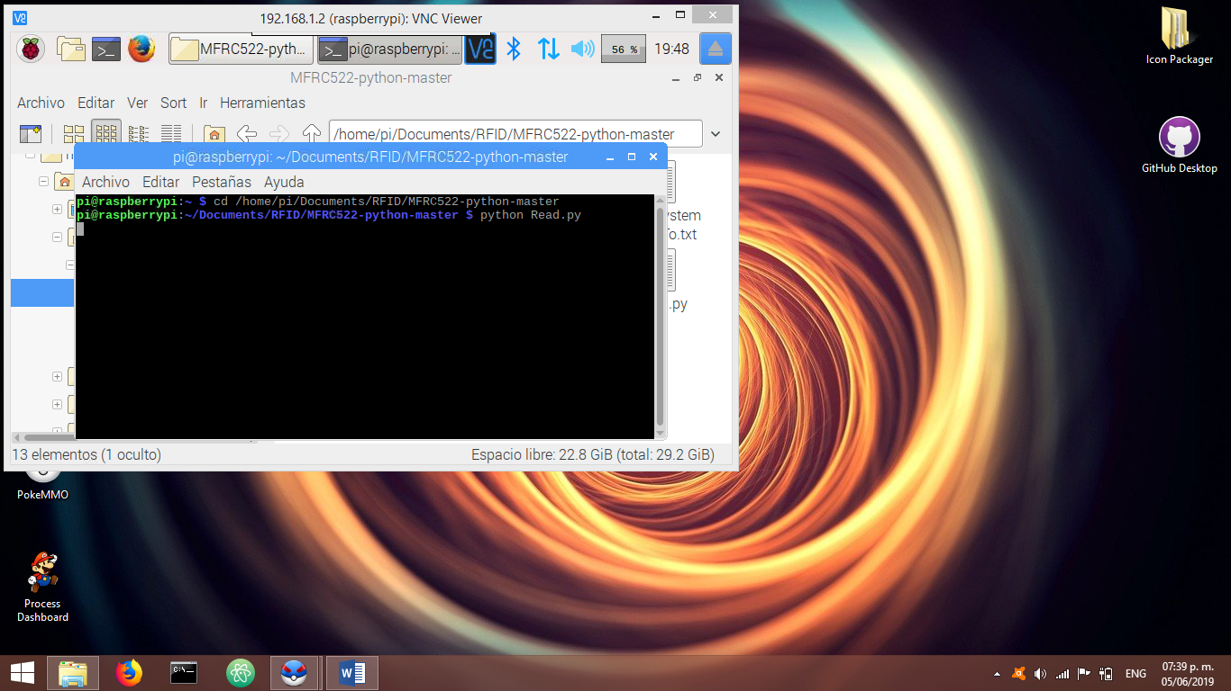

1. *Acercar tarjeta RFID al módulo para comprobar la lectura.*

Manera directa de ejecutar el Script Python de Lectura de RFID

Dar dos clicks al archivo bash que se encuentra en el escritorio “Run-Python.sh”, al abrirse la ventana que se muestra dar click en “Ejecutar en el terminal”.

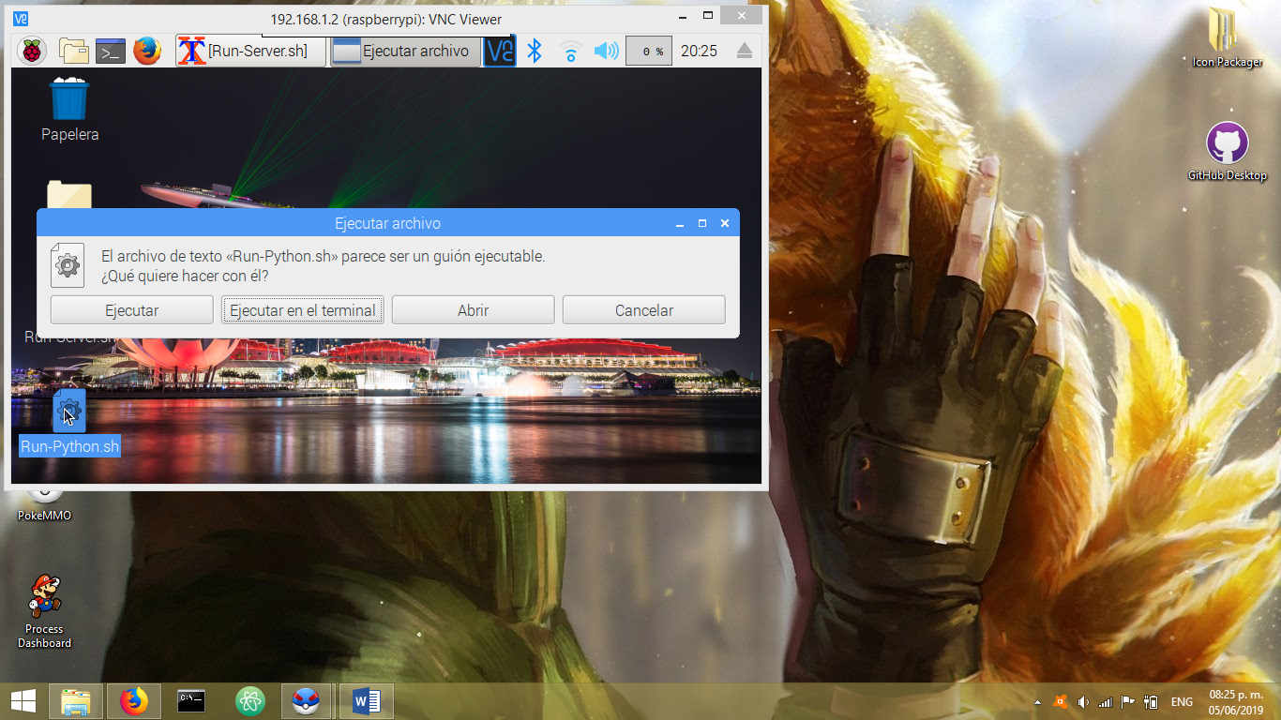

Una vez abierta la ventana que se muestra en la imagen el Script de Python ya se esta ejecutando y leyendo RFID.

Nota: no cerrar esta ventana.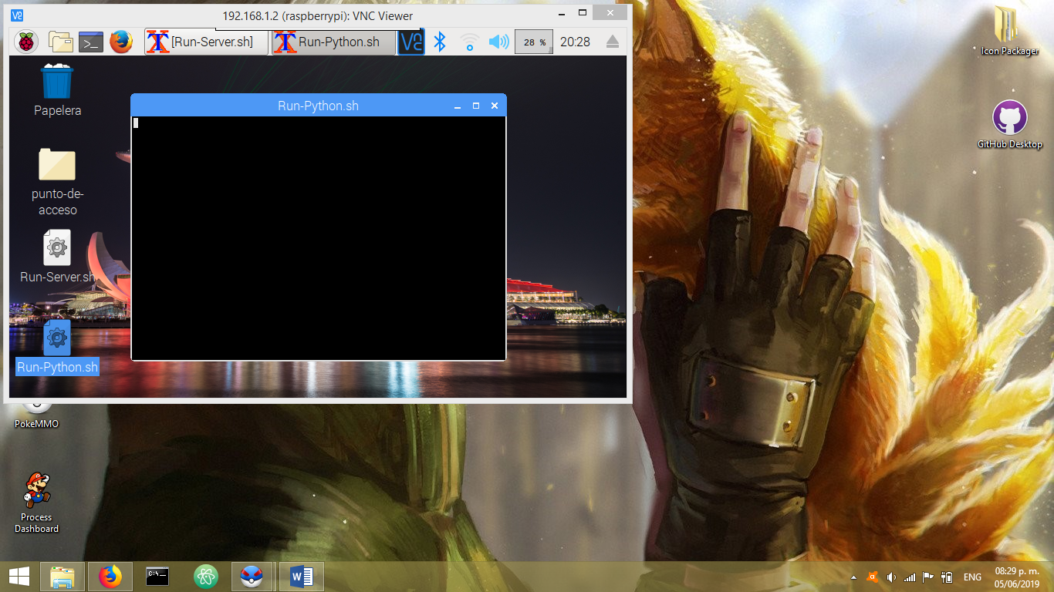

***Procedimientos de usuario para realizar tareas específicas utilizando el software.***

1. Login

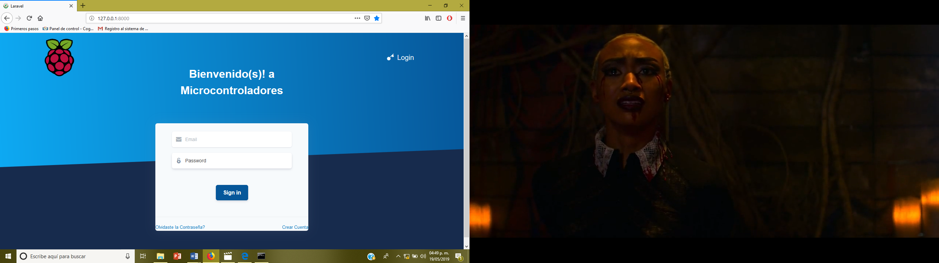

En el campo de crear cuenta en el sistema, se permite el acceso al formulario de registro

1. 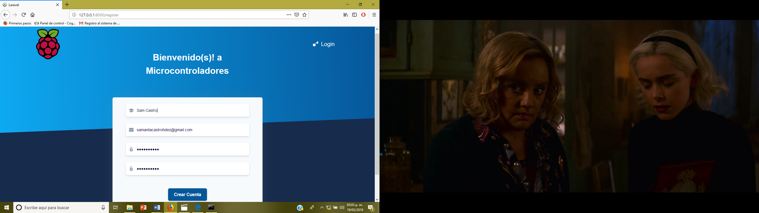En el formulario de registro en el sistema ingresara los datos obligatorios para poder acceder al sistema.

Después de llenar los campos necesarios se debe de dar clic en el botón de crear cuenta

1. En la siguiente pantalla se muestra que se ha creado correctamente la cuenta además de que se muestra los siguientes datos como registros, usuarios y Excel

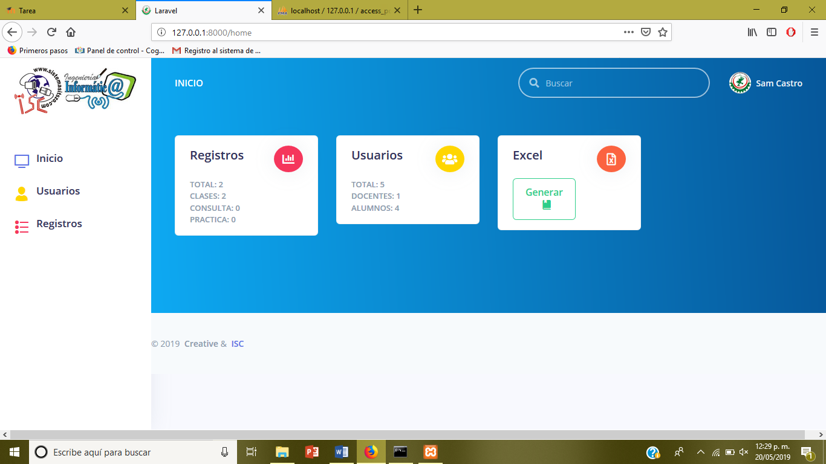

En el botón de Excel al momento de darle clic se generara un Excel con todos los registros y usuarios que hay en la base de datos.

1. En la parte izquierda del sistema se observa tres apartados donde se muestra el inicio, los usuarios y los registros como en la parte superior se mostrara el perfil del docente o alumno.



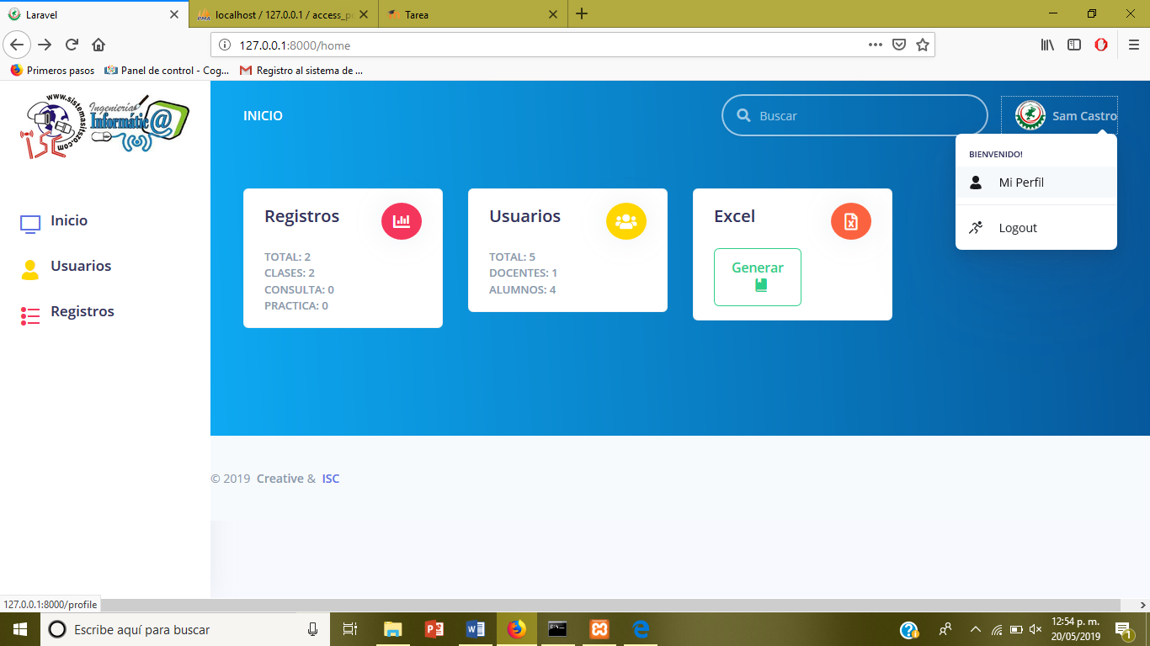

En ese apartado tiene dos opciones una de ellas es ver el perfil del usuario donde podrá editar sus datos personales como también cambiar de contraseña.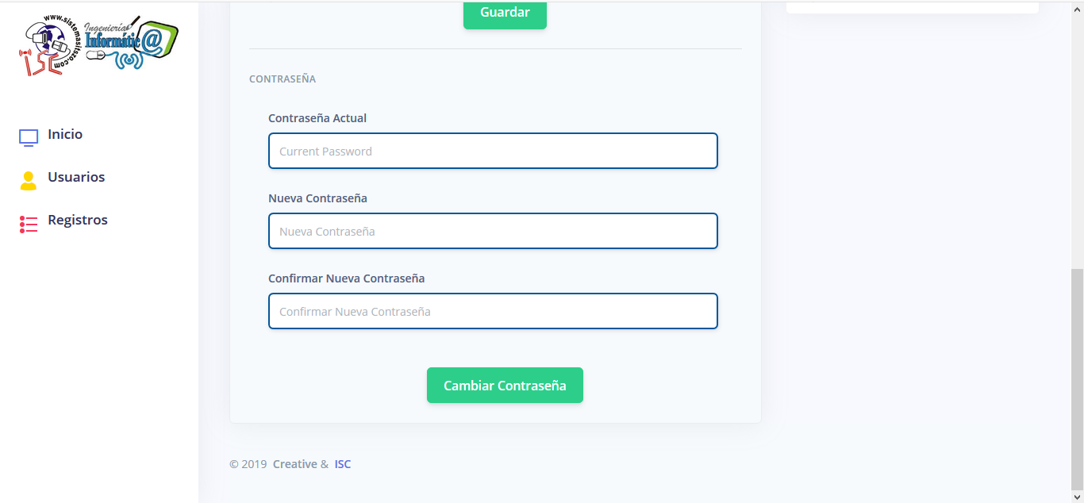

1. 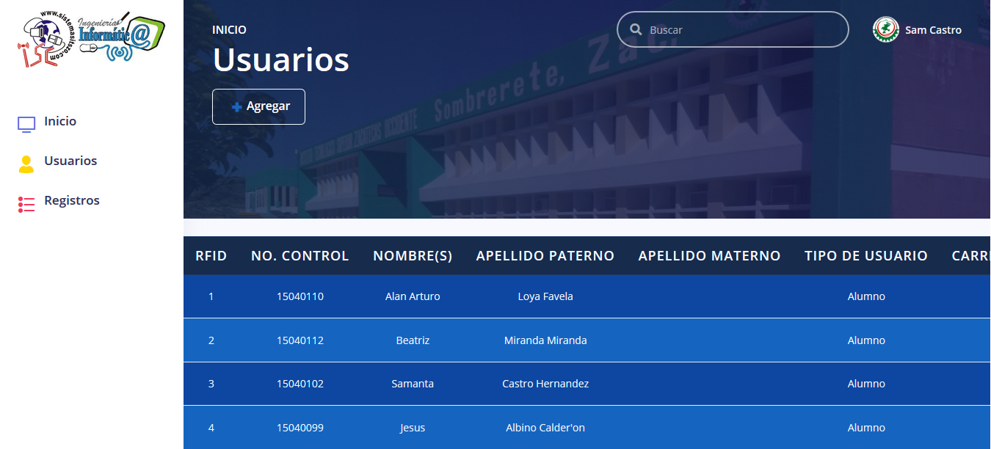En la parte izquierda hay un botón llamado usuarios al momento de darle clic se muestra la siguiente pantalla

Ahí están registrados todos los usuarios que han ingresado al sistema además de que se muestra el tipo de usuario carrera y numero de control

* 1. En apartado de usuarios se muestra un botón de agregar ahí es donde los docentes o alumnos se registraran al momento de ingresar al laboratorio de microcontroladores llenando los siguientes campos.



Aquí podemos ver el procedimiento de registro una vez que le hemos dado clic al botón de agregar usuarios.

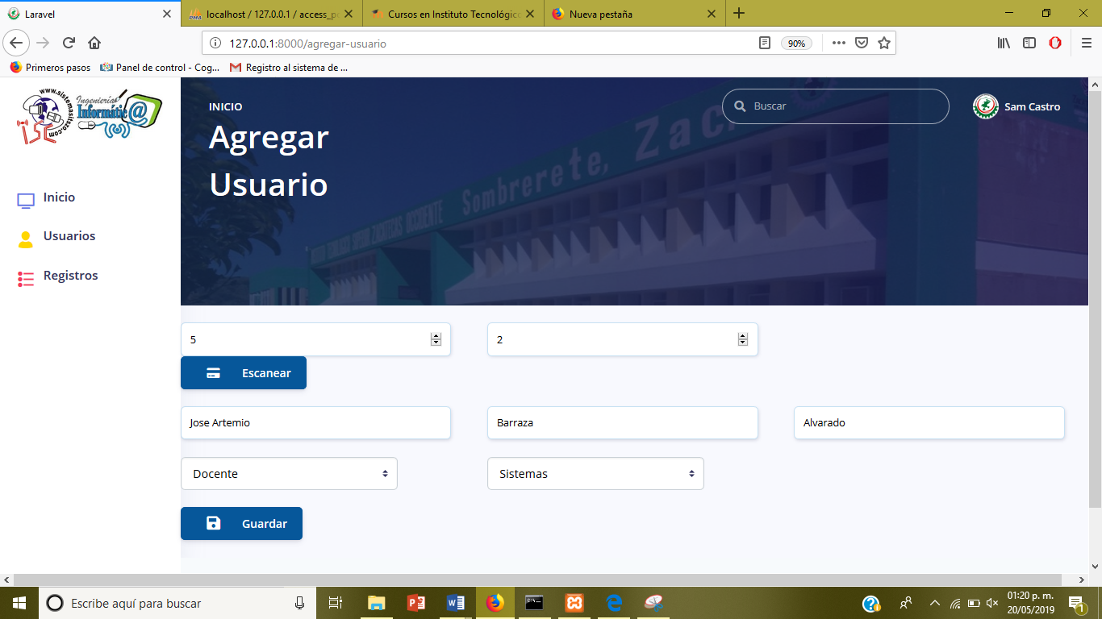

Después de llenar los campos daremos Clic en guardar para que sea exitoso el registro del nuevo usuario como lo vemos aquí en esta nueva tabla.

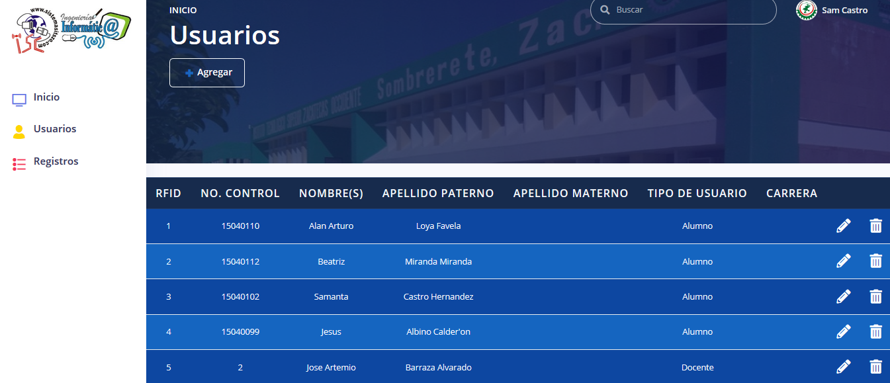

1. En la parte izquierda hay un botón llamado registros al momento de darle clic se muestra la siguiente pantalla

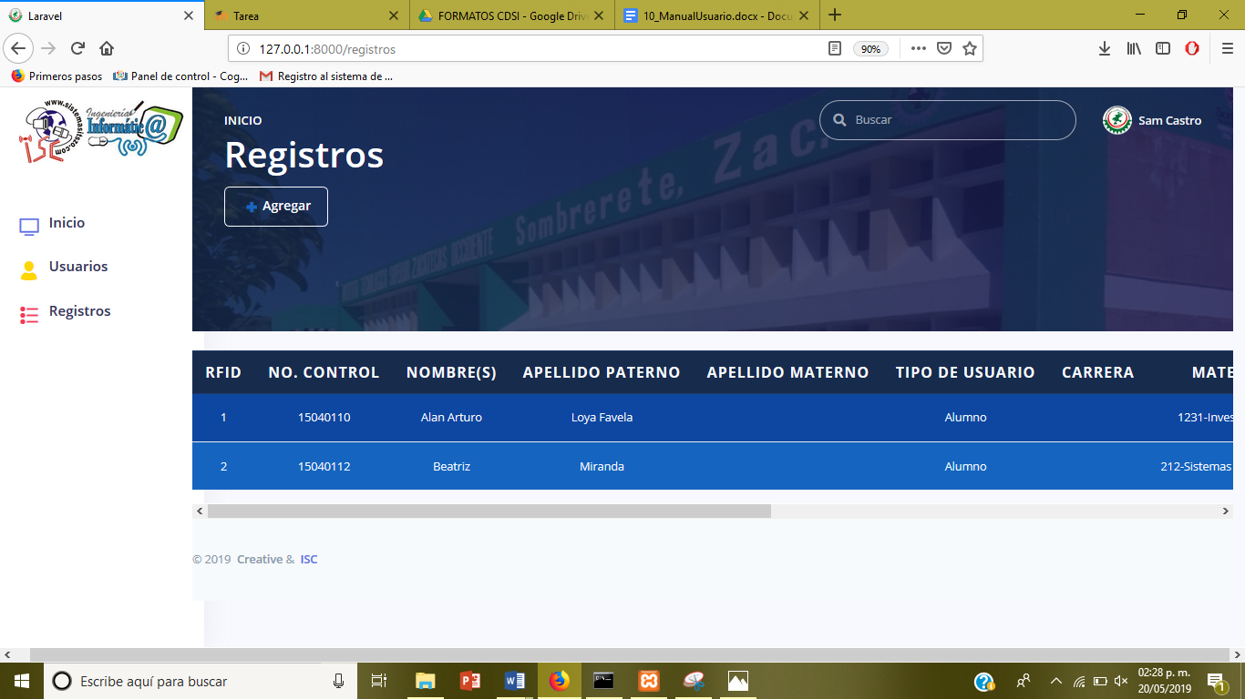

En el botón de agregar apareceré las opciones para agregar el registro donde tendrá los siguientes apartados:

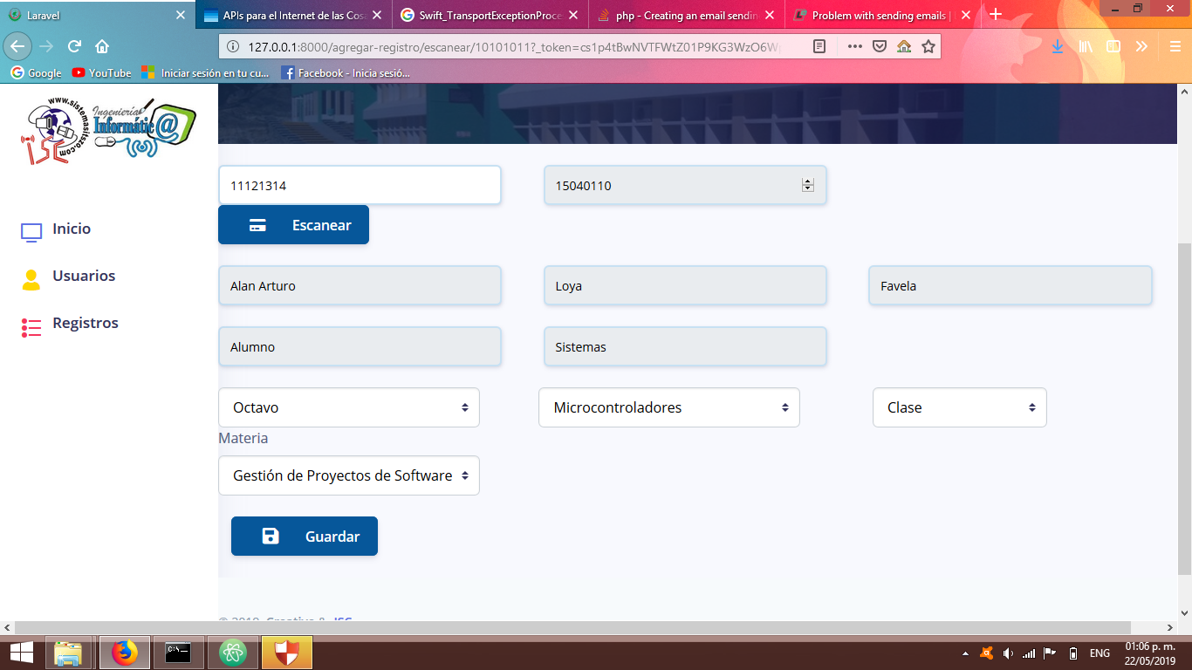

Después de haber llenado el registro de entrada volverá a la pantalla anterior donde se verá un botón de salida el cual lo tendrán que darle clic al momento de salir del laboratorio.

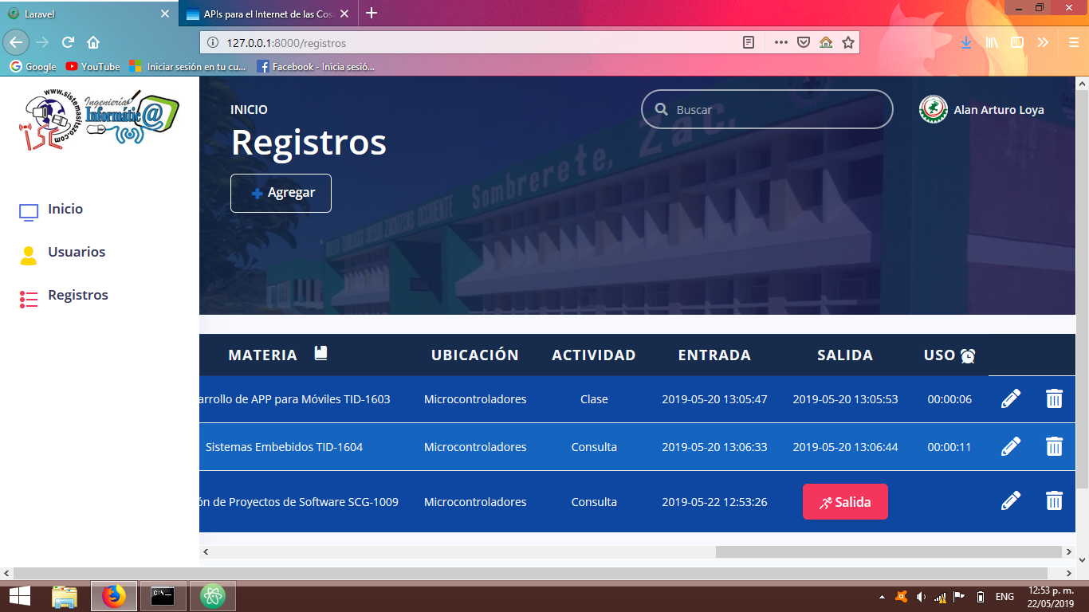

***Instalación y desinstalación***

1. ***Instalar MSQL 5.7 o superior***

* sudo apt-get install mysql-server mysql-client libmysqlclient-dev

1. ***Instalación de Php 7.1.3 o superior***

* sudo apt install -y -t buster php7.3-fpm php7.3-curl php7.3-gd php7.3-intl php7.3-mbstring php7.3-mysql php7.3-imap php7.3-opcache php7.3-sqlite3 php7.3-xml php7.3-xmlrpc php7.3-zip php7.3-bcmath php-apcu

1. ***Instalar Composer 1.8.5 o superior***

* # curl -sS https://getcomposer.org/installer | php
* # mv composer.phar /usr/local/bin/composer
* # chmod +x /usr/local/bin/composer

1. ***Instalar Python 3.6 o superior***
2. ***Instalar Phpmyadmin (opcional)***

* sudo apt-get install phpmyadmin|

*Para la desinstalación se tendrá que formatear o usar el comando sudo apt purge ‘paquete’*

***Breve descripción del uso previsto del software (el concepto de operaciones).***

Ir a manual de operaciones.

***Recursos previstos y requeridos.***

1. Raspberry 3 pi B v1.2
2. Pantalla touch 7” Raspberry 3 pi (Element 14)
3. Eliminador de Raspberry
4. Sensor RFDI RC522
5. 9 Jumpers Hembra-Hembra

***Entorno operacional requerido.***

Ir a manual de operaciones

***Facilidad para reportar problemas y asistencia.***

Ir con el jefe de carrera (administrador) ya que él será el capacitado para resolver los errores más comunes.

Encargado de microcontroladores

***Procedimientos para entrar y salir del software.***

Para poder acceder al sistema se tendrá que loguear con su correo y contraseña



Para salir tendrá que presionar darle clic en el botón de salida de la pantalla de registros 

Después de eso tendrá que salir de del sistema presionando cerrar sesión



***Relación y explicación de comandos del software y de los mensajes del sistema hacia el usuario.***

No aplica en el sistema

***Según el riesgo identificado, incluye advertencias, precauciones y notas con correcciones.***

***Incluye los procedimientos para la solución de problemas y corrección de errores.***

Login

Encargado de microcontroladores